镇江市财政投资评审中心

镇财评审〔2021〕1号

关于实施《评审时间告知单》等2个
告知单的通知

各有关单位：
为进一步区分责任，压缩评审时间，提高评审效率，根据财政部、省财政厅及市财政局有关规定，我们制定了《评审时间告知单》，《项目暂停、中止、甩项评审告知单》。现公布如下，自发文之日起执行。
一、评审时间告知单（见附件1）：
评审资料履行三方交接手续后，协审机构应在规定的时间（招标控制价2天内；预（概）算、结（决）算2000万元及以下的2天内、2000万元以上的3天内，建设内容复杂、周期长的项目、征收拆迁项目5天内）内完成资料完整性审查，向中心书面报告是否可立即实施评审。中心根据协审机构报告及掌握的有关情况向建设单位发出《项目评审时间告知单》，内容主要为：对资料完整的项目告知初稿完成时间；对资料不完整的予以退回；对可“容缺受理”的项目要求建设单位在规定时间内补充资料等内容。
二、项目暂停、中止、甩项评审告知单（见附件2）：
对已评审的项目，评审过程中发现（包括单不限于）因资料不充分、无法形成证据链；争议；涉及司法诉讼或仲裁；明确需建设（代建）单位在约定时间内作出书面解释而超过约定时间的及其他原因导致评审无法继续时，协审机构应及时将有关情况书面报告中心项目首席负责人，中心研究后决定采取暂停、中止、甩项评审等形式并书面反馈建设单位。
暂停评审：在评审过程中发现因资料、争议、明确需建设（代建）单位在约定时间内作出书面解释而超过约定时间的及其他原因导致评审无法继续时，项目评审暂停。
中止评审：项目涉及司法诉讼、仲裁时；建设、施工单位争议无法解决时；建设（代建）单位补充、完善的有关资料、书面解释仍达不到评审要求及其他原因时，项目评审中止。
甩项评审：评审过程中，因某个或某些单项（合同）存在争议或其他原因，可能导致整个项目无法及时形成评审报告时，对项目内其他内容及时出具评审报告，对某个或某些单项（合同）实施评审甩项。
导致暂停、中止、甩项评审事项解决后，中心经研究后决定何时、是否再行启动评审。评审时间规定自重新启动之日起计算。
因暂停、中止、甩项评审可能导致的责任由建设（代建）单位承担。因协审机构（首席负责人）未能及时发出书面通知导致评审时间延长的，责任由协审机构（首席负责人）承担，在协审机构（首席负责人）考核时予以扣分。

附件1．评审时间告知单
2．暂停、中止、甩项评审告知单
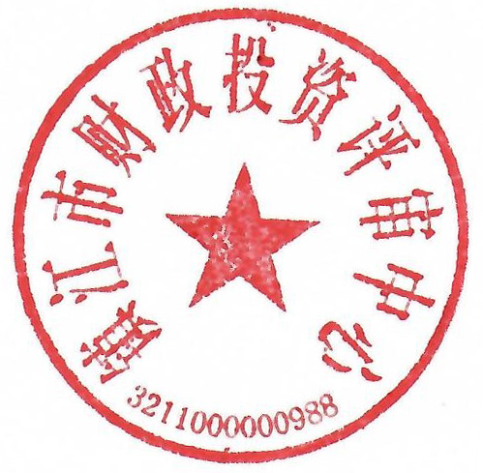

镇江市财政投资评审中心
2021年1月8日
附件1

项目评审时间告知单

：
你单位于 年 月 日提交的 预（概）算（招标控制价、结算、决算）评审资料，经审核：
□1、符合评审条件，我中心将在镇财办〔2018〕19号文件规定的期限内出具评审报告征求意见（对账）稿。
□2、未满足评审条件，请你单位在2个工作日内取回提交的资料，待符合评审条件后再行办理交接手续。
□3、部分符合评审条件，根据“容缺受理”原则，请你单位在5个工作日内补充资料。评审时间将自资料补充完整后开始计算，我中心在镇财办〔2018〕19号文件规定的期限内出具评审报告征求意见（对账）稿。
特此告知。

镇江市财政投资评审中心
年 月 日
附件2

项目暂停、中止、甩项评审告知单

：
你单位提交的 项目预（概）算（招标控制价、结算、决算）评审，经研究，决定实施：
□1、暂停项目评审。
□2、中止项目评审。
□3、甩项评审。
原因告知如下：
1、
2、
3、
......
导致暂停、中止、甩项评审事项解决后，中心经研究后决定何时、是否再行启动评审。评审时间规定自重新启动之日起计算。
因暂停、中止、甩项评审可能导致的责任由你单位承担。
特此告知。

镇江市财政投资评审中心
年 月 日

